Муниципальное учреждение дополнительного образования
Центр Детского Творчества
Городской округ Подольск

ДОКЛАД
на тему «Современные отечественные и западноевропейские композиторы – Максим Фадеев»

Выполнила ученица 1 года обучения
Ансамбль «Конфетти»
Группа №7
Лубинец София

Подольск, 2020г.

БИОГРАФИЯ МАКСА ФАДЕЕВА
Максим Фадеев – знаменитый российский певец, автор песен, режиссёр и продюсер. В начале карьеры незаурядные музыкальные способности Максима Александровича и его неповторимое чувство стиля были забракованы мэтрами российской эстрады, однако трудности закалили характер музыканта, подарившего россиянам множество прекрасных песен и открывшего им Линду, Глюкозу, Юлию Савичеву, Пьера Нарцисса и группу Serebrо
ДЕТСТВО
Максим Фадеев – один из двоих сыновей Александра Ивановича Фадеева, профессионального музыканта и педагога, работавшего заместителем директора Курганского музыкального училища, и Светланы Петровны Фадеевой, певицы и преподавателя музыки в Доме культуры. Родился Максим 6 мая 1968 года в городе Курган, с пяти лет учился музыке, так как уже тогда понимал, что с ней будет связана его жизнь.
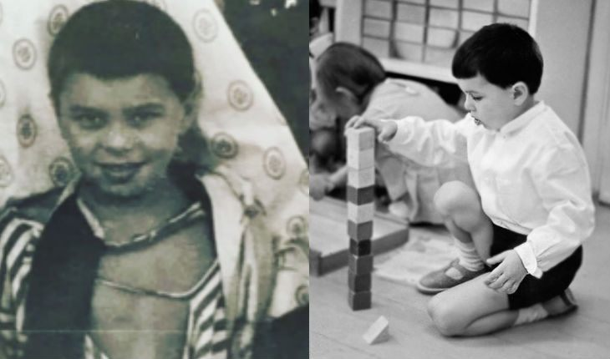
Свободолюбивый, очень непростой, но добрый характер Максим, по его словам, унаследовал от своего деда, в чьих венах текла цыганская кровь. Врождённый порок сердца не беспокоил будущего артиста, он рос бойким и непоседливым, любил подвижные игры. Тайком от родителей он занимался спортом, ходил в секции по боксу и айкидо. Окончив школу, Фадеев поступил в музыкальное училище и учился сразу на двух отделениях, на фортепианном и дирижёрском.
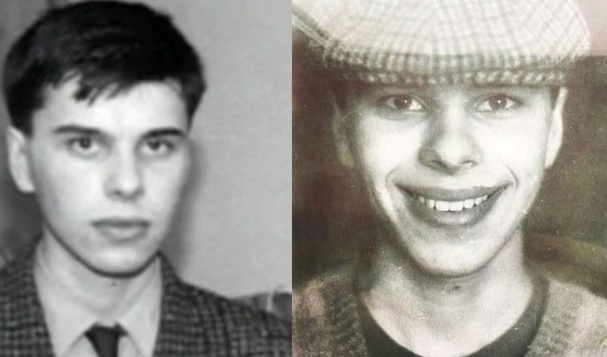
Как рассказал Максим Александрович в шоу Бориса Корчевникова, гостем которого он стал в октябре 2019 года, жизнь в провинциальном Кургане совсем не располагала к развитию творческих способностей, а авторитет надо было заслужить. Одна из драк, в которой участвовал будущий продюсер, чуть было не стоила ему жизни. Избитый, с переломанными пальцами и перерезанным на ноге сухожилием, Максим был брошен обидчиками в пригороде Кургана и чудом избежал смерти. Восстановительное лечение заняло год, но травма в его душе не заживала несколько лет. Максим чувствовал себя подавленным, а выкарабкаться из эмоциональной ямы ему помогла помощь близких.
«Возможно, дар писать песни, проникающие в душу, открылся у Фадеева после пережитой им в 17 лет клинической смерти. В ходе сложной операции сердце юноши остановилось на несколько минут. Это был опыт, граничащий с мистикой: «Я почувствовал, что я стал легким как пылинка. И мог передвигаться свободно за секунду в любую точку, о которой подумаю». Первая песня «Танцуй на битом стекле» Фадеев сочинил в конце 80-х. В 1992 году она вошла в сборник ранних песен с одноимённым названием, записанный совместно с группой «Конвой», где в начале 90-х Фадеев был бэк-вокалистом.
НАЧАЛО ТВОРЧЕСКОГО ПУТИ
В 1990 году Фадеев смог добиться участия в конкурсе молодых исполнителей «Ялта». Необычное песни лирической композиции «Джулия», которую изначально исполнял Батыр Шукенов, харизматичный солист группы «А-студио», привлекло внимание к артисту из Кургана.
По совету Сергея Крылова, известного певца и шоумена, который был поражён талантом и самобытностью Фадеева, молодой музыкант переехал в Москву и некоторое время работал аранжировщиком у звёзд эстрады, в коллективах Валерия Леонтьева и Ларисы Долиной. До 1993 года Фадеев пытался развить сольную карьеру, но его стиль и нежелание следовать привычным для россиян тенденциям, казалось, навсегда прописавшимся в российском шоу-бизнесе, были отмечены клеймом «неформат». Поэтому Максим решил поделиться знаниями и умениями с другими начинающими музыкантами.
ПРОДЮСЕРСКАЯ ДЕЯТЕЛЬНОСТЬ
Началом становления Максима Александровича как продюсера считается его знакомство со Светланой Гейман, дочерью банкира и общественного деятеля Льва Геймана, которую россияне узнали в 1994 году как певицу Линду. Судьбоносная встреча состоялась при работе над композицией «Игра с огнём», для аранжировки которой по совету Фёдора Бондарчука и был приглашён Фадеев.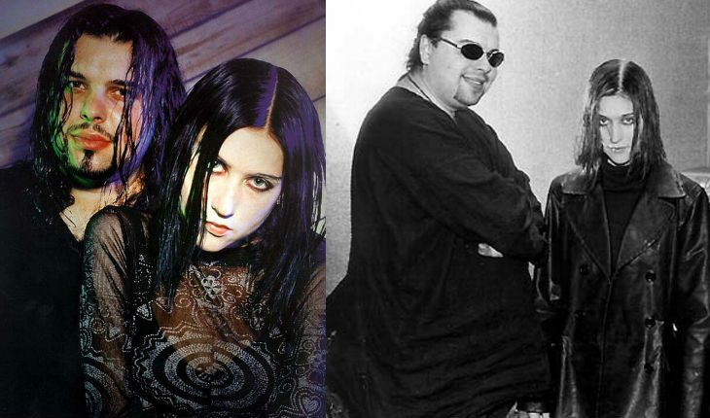
После того как Максим показал наброски своих песен Светлане, он стал её продюсером, а финансировал проект «певица Линда» ее отец Лев Гейман. Для работы над дебютным альбомом девушки Фадеев пригласил музыкантов из курганской группы «Конвой», с которыми сотрудничал до переезда в Москву. Пластинка «Песни Тибетских Лам» подарила Линде невероятную популярность, а вышедший следом альбом «Ворона» был распродан огромным тиражом. Результатом сотрудничества Фадеева и Линды стали шесть альбомов, два из которых засияли оттенками драгоценной платины и золота, но в конце 90-х их сотрудничество прекратилось. Через много лет, став гостьей YouTube-шоу Ирины Шихман, певица рассказала, что причиной её ухода от Фадеева стала корысть продюсера. По словам певицы, в 2017 Фадеев предлагал ей записать еще один альбом вместе, но она отказалась, а причину отказа исполнила в песне «Ответ 21». Как бы там ни было, певица Линда стала первой звездой, которую открыл Максим Фадеев.
В течение нескольких лет Фадеев жил в Германии и Чехии, в период с 2000 по 2003 год он развивал созданные им группы Монокини и Total. Хотя новые подопечные Фадеева и стали популярными, достичь уровня предыдущего проекта ему удалось не с ними, а с певицей Глюкозой, которая стала главным открытием культурной жизни России начала 2000-х. Первую песню для проекта «Глюкоза» продюсер написал на детском синтезаторе своего сынишки.
Фадеев пошел на хитрый ход, уже испробованный группой Gorillaz. Он не раскрывал имени и внешности певицы, а создал анимационного персонажа, с которым могла идентифицировать себя молодая аудитория – хулиганского вида девочка в темных очках с неизменными ботинками на платформе и доберманом на поводке. То, что за псевдонимом Глюкоза скрывается актриса «Ералаша» Наталья Ионова, стало известно лишь пару лет спустя. Позже продюсер рассказывал, что увидел Наташу на съемках фильма: несмотря на юный (ей было 14) возраст, она была пьяна в стельку, и ее вытошнило с балкона прямо на окна кабинета режиссера.
В 2003 году заработала продюсерская машина «Монолит Рекордс», лейбл, основанный Максимом Александровичем, позже переименованный в MALFA (читается как Мальфа).В начале 2000-х Фадеев стал продюсером двух сезонов шоу-проекта «Фабрика Звёзд», что открыло россиянам имена многих ярких исполнителей: Юлии Савичевой, Пьера Нарцисса, Ираклия Пирцхалавы, певицы Куки и, конечно, Елены Темниковой, ставшей солисткой главного творения знаменитого продюсера, группы Serebro, получившей мировое признание и заняла третье место на конкурсе Евровидение-2007. А вот сотрудничество с «фабриканткой» Полиной Гагариной не сложилось. Позже певица рассказывала, что боялась продюсера, считала его тяжелым и темным человеком.
После успеха «Серебра» на «Евровидении» продюсер делал акцент именно на этой группе. В первоначальном виде в коллективе выступали Елена Темникова, занимавшая негласное положение лидера, а также Ольга Серябкина, которую Фадеев увидел на подтанцовке у Иркали, и Мария Лизоркина. В таком составе девушки пели три года, после чего на место Лизоркиной пришла Анастасия Карпова. В 2013 году Капову заменила Дарья Шашина, после чего состав Serebro начал меняться быстрее, чем у скандальной «ВИА Гры». К тому моменту, по мнению слушателей, формат группы в корне поменялся: от оригинального проекта «Серебро» вернулось к привычному для российских слушателей, но уже надоевшему им формату «поющих трусов».
В 2013 году Фадеев подписал договор с финалисткой шоу «Голос» Наргиз Закировой, сотрудничество с которой продолжалось до 2019 года. В 2014 из группы «Серебро» ушла Елена Темникова (впоследствии она поведала, что причиной стали интимные отношения Фадеева и Серябкиной, сказавшиеся на отношениях внутри коллектива), ее место временно заняла Анастасия Карпова, потом ей на смену пришла Полина Фаворская, которую в свою очередь сменила Татьяна Моргунова. Эффектным приобретением стала Екатерина Кищук, сменившая Шашину.
Наконец, в начале 2019 года из группы ушла Серябкина и начала сольную карьеру под именем Molly и под эгидой лейбла Фадеева. Продюсер сообщил о перезапуске «Серебра». Путем онлайн-кастинга были отобраны Елизавета Корнилова, Марианна Кочурова и Ирина Титова. Однако новый состав «Серебра» не пришелся поклонникам по душе, и популярность группы пошла на спад.
Помимо работы с исполнителями, написания песен создания и видеоклипов, в списке творческих побед Фадеева полнометражный анимационный 3D-фильм «Савва», снятый им по его же сценарию. Также, знаменитый продюсер был наставником нескольких сезонов шоу-проекта «Голос. Дети», в которых кресла других звёздных учителей занимали певица Пелагея и Дима Билан.
В 2018 году от продюсера ушла и Юлия Савичева – певица решила перейти к новой команде. В 2019 году сотрудничество с Наргиз окончилось грандиозным скандалом и взаимными обвинениями в нарушенных правах и неоправданных надеждах. К октябрю 2019 года в число подопечных лейбла MALFA входили, помимо «Серебра» и Molly, такие исполнители как ИСАЙЯ, TEREZA, appledream, FIKA, MAGNETUS, KAMI XXO.

